Documento de Especificación y Diseño2

1. Almacenar imágenes de los prototipos de pantallas.
2. Almacenar información de los requerimientos
3. Almacenar Información de los Controles.
4. Almacenar Información de los Eventos relacionados a los controles.
5. Realizar trazabilidad de pantallas y requerimientos funcionales.
6. Registrar las Validaciones que se realizan a las pantallas.

# 1.- Requerimientos

|  |  |  |
| --- | --- | --- |
| **Código** | **Nombre** | **Descripción** |
|  | Accesos | 1.- El Acceso al Sistema tiene que ser a través del usuario y password.  2.- El Registro, la modificación y la inactivación de un usuario de aplicación la realiza un administrador del sistema.  3.- Los Permisos que el usuario deberá manejar son:  - Permisos a la aplicación  - Permisos a Opciones de Aplicación  - Permisos a Procesos  4.- Los Permisos a los usuarios pueden ser predefinidos en perfiles.  5.- Los Usuarios pueden realizar modificaciones a ciertos datos personales. |
|  | Proyectos | 1.- Gestiona la Creación, inactivación y modificación.  2.- Los Proyectos pueden ser relacionados a otros proyectos.  3.- Los Proyectos se asignan a una aplicación.  4.- Las Aplicaciones pueden tener varias arquitecturas como componente, ejem:   * Cliente Servidor * Host * Web   5.- Se pueden Crear tipos de Proyectos Ejemplo:  - Migración Base de Datos.  - Desarrollo de Software. |
|  | Toma de Requerimientos | 1.- Los requerimientos se pueden crear, modificar e inactivar.  2.- Se pueden Agregar varias descripciones a los requerimientos.  3.- Los requerimientos son asociados a proyectos. |
|  | Paquetes | 1.- Los paquetes se pueden crear, inactivar y modificar.  2.- Sirven para agrupar Especificaciones de Requerimientos. |
|  | Modelado de Requerimientos | 1.- El Modelado de requerimientos sirve para la creación de especificaciones, estas especificaciones siguen un flujo, las especificaciones se pueden crear, modificar e inactivar. |
|  | Diseño de Prototipos | 1.- Los Prototipos se pueden crear, modificar e inactivar, estos prototipos son usados para dar una visión más clara de las especificaciones de requerimientos.  2.- Los Prototipos contienen controles de usuario y estos a su vez propiedades y eventos que cuyas descripciones dependen de la tecnología en la que se va a implementar. |

# 2.- Especificación de Requerimientos

|  |  |  |  |  |  |
| --- | --- | --- | --- | --- | --- |
| **Código Requerimiento** | **Nombre Requerimiento** | **Paquete** | **Sub Paquete 1** | **Código Especificación** | **Nombre Especificación** |
| **R-1** | **Accesos** | **General** | **Gestión de Usuarios** |  | Ingresar al Sistema |
|  | Registro de Usuarios |
|  | Modificación de Usuarios |
|  | Inactivación de Usuarios |
|  | Asociar Perfiles |
|  | Asociar Aplicaciones |
|  | Asociar Opciones de Aplicación |
|  | Asociar Procesos |
|  | Buscar Usuarios |
| **Gestión de Perfiles** |  | Registro de Perfiles |
|  | Inactivar Perfiles |
|  | Modificar Perfiles |
|  | Asociar Aplicaciones |
|  | Asociar Opciones de Aplicación |
|  | Asociar Procesos |
|  | Buscar Perfiles |
| **Configuración Personal** |  | Modificar Datos Personales |
| R-2 | **Proyectos** | **Gestión de Proyectos** |  |  | Registro de Proyectos |
|  | Modificación de Proyectos |
|  | Inactivación de Proyectos |
|  | Buscar Proyectos |
| **General** | **Gestión de Aplicaciones** |  | Registro de Aplicaciones |
|  | Inactivación de Aplicaciones |
|  | Modificación de Aplicaciones |
|  | Buscar Aplicaciones |
| **Gestión de Plataformas** |  | Registro de Plataformas |
|  | Inactivación de Plataformas |
|  | Modificación de Plataformas |
|  | Buscar Plataformas |
| **Gestión de Tipos de Proyectos** |  | Registro de Tipos de Proyecto |
|  | Modificación de Tipos de Proyecto |
|  | Inactivación de Tipos de Proyecto |
|  | Buscar Tipos de Proyecto |
| R-3 | **Toma de Requerimientos** |  |  |  | Buscar Requerimientos |
|  | Registrar Requerimiento |
|  | Inactivar Requerimiento |
|  | Modificar Requerimiento |
| R-4 | **Paquetes** |  |  |  | Buscar Paquetes |
|  | Registrar Paquetes |
|  | Inactivar Paquetes |
|  | Modificar Paquetes |
| R-5 | **Modelado de Requerimientos** |  |  |  | Agregar Especificación |
|  | Inactivar Especificación |
|  | Modificar Especificación |
|  | Agregar Excepción |
|  | Agregar Flujo Alternativo |
|  | Agregar Paso |
|  | Insertar Paso |
| R-6 | **Diseño de Prototipos** | **Gestión de Prototipos** |  |  | Agregar Prototipo |
|  | Modificar Prototipo |
|  | Inactivar Prototipo |
| **General** | **Gestión de Controles** |  | Registrar Controles |
|  | Modificar Controles |
|  | Inactivar Controles |
|  | Asociar Propiedades |
|  | Asociar Eventos |
| **General** | **Gestión de Propiedades** |  | Registrar Propiedad |
|  | Inactivar Propiedad |
|  | Modificar Propiedad |
| **General** | **Gestión de Eventos** |  | Registrar Eventos |
|  | Inactivar Eventos |
|  | Modificar Eventos |

# 3.- Consideraciones Especiales

1.- Falta Considerar la instalación de la aplicación.

# 4.- Especificaciones

# 4.1- E-1: Ingresar al Sistema

|  |  |  |
| --- | --- | --- |
| Codigo | E-1 | |
| Nombre de Especificacion | Ingresar al Sistema | |
| Requerimientos Relacionados | Accesos | |
| Precondiciones | Usuario registrado en el Sistema | |
| Actores Primarios | Usuario | |
| Actores Secundarios |  | |
| Desencadenante | El Usuario Intenta Acceder al Sistema | |
| Flujo Principal | Paso | Acción |
|  | 1 | El Usuario Ingresa la Url <http://jarvix.com> en el navegador. |
|  | 2 | El Sistema muestra el formulario de ingreso. |
|  | 3 | El Usuario Ingresa los siguientes valores:   * Correo Electronico * Password |
|  | 4 | El Sistema que el Correo Electronico y password concuerden con los registrados |
|  | 5 | El Sistema Obtiene los Permisos asociados al Usuario. |
|  | 6 | El Sistema Muestra la pantalla principal con las opciones de menú al usuario. |
| Flujo Alternativo Nro 1 al paso nro 4 (4.1) | | |
|  | 4.1.1 | El Usuario ha ingresado un correo y un password incorrectos |
|  | 4.1.2 | El Sistema muestra el mensaje “El Correo electrónico o el password ingresado son incorrectos”. |

# 4.2- E-2: Registrar Usuario

|  |  |  |
| --- | --- | --- |
| Codigo | E-2 | |
| Nombre de Especificación | Registrar Usuario | |
| Requerimientos Relacionados | Accesos | |
| Precondiciones | Administrador Logeado al Sistema | |
| Actores Primarios | Administrador | |
| Actores Secundarios |  | |
| Desencadenante | El Administrador Realiza la creación de un Usuario | |
| Flujo Principal | Paso | Acción |
|  |  | EL Administrador Ingresa a la opción de Gestión de Usuarios |
|  |  | El Administrador presiona el botón nuevo. |
|  |  | El Administrador ingresa los valores de:   * Correo Electrónico * Nombres * Apellidos * Password * Reingresar Password |
|  |  | El Administrador **realiza la selección de perfil** |
|  |  | El Administrador Presiona Guardar |
|  |  | El Sistema realiza las validaciones antes de crear al usuario |
|  |  | El Sistema crea al usuario y guarda los valores:  - Correo Electrónico  - Nombres  - Apellidos  - Password  - Perfil  - Aplicaciones a las que tiene acceso.  - Opciones de las Aplicaciones asociadas al Perfil  - Procesos a los que tiene acceso.  - Fecha de Creación |
|  |  | La Creación del Usuario se realiza en estado “Activo” |
|  |  | El Sistema muestra el mensaje “Se Registró al Usuario correctamente” |
| Flujo Alternativo Nro 1 al paso nro 6 (6.1) | | |
|  | 6.1.1 | El Password ingresado no coincide con su verificación. |
|  | 6.1.2 | El Sistema muestra el mensaje “Los passwords no coinciden” |
| Flujo Alternativo Nro 2 al paso nro 6 (6.2) | | |
|  | 6.2.1 | Los valores ingresados, no pasan las reglas de validación. |
|  | 6.2.2 | El Sistema muestra un mensaje con las reglas de validación que no se superaron. |

# 4.3- E-3: Modificar Usuario (Administración)

|  |  |  |
| --- | --- | --- |
| Codigo | E-3 | |
| Nombre de Especificación | Registrar Usuario | |
| Requerimientos Relacionados | Accesos | |
| Precondiciones | Administrador Logeado al Sistema | |
| Actores Primarios | Administrador | |
| Actores Secundarios |  | |
| Desencadenante | - El Administrador realiza la modificación de un dato del usuario.  - El Usuario realiza la modificación de sus datos. | |
| Flujo Principal | Paso | Acción |
|  |  | Incluir: **Buscar Usuario** |
|  |  | El Administrador realiza la modificación de los valores habilitados como son:   * Nombres * Apellidos * Password * Perfil |
|  |  | El Sistema realiza la validación de los datos modificados por el Administrador. |
|  |  | EL Administrador selecciona el perfil a asignar. |
|  |  | El Sistema obtiene los permisos del perfil y se los asigna al usuario. |
|  |  | El Administrador Presiona Guardar y el sistema realizan las Validaciones de los datos. |
|  |  | El Sistema muestra el mensaje “Las Modificaciones al Usuario se realizaron correctamente” |
| Flujo Alternativo Nro 1 al paso nro 3 (3.1) | | |
|  | 3.1.1 | El Administrador realizo modificación del Password |
|  | 3.1.2 | El Sistema Valida que Los passwords ingresados coincidan. |
|  | 3.1.3 | El Sistema comprueba que los passwords no coinciden. |
|  | 3.1.4 | El Sistema muestra el mensaje “Los passwords no coinciden” |
| Flujo Alternativo Nro 2 al paso nro 3 (3.2) | | |
|  | 3.2.1 | Los valores ingresados, no pasan las reglas de validación. |
|  | 3.2.2 | El Sistema muestra un mensaje con las reglas de validación que no se superaron. |

# 4.4- E-4: Inactivar Usuario (Administración)

|  |  |  |
| --- | --- | --- |
| Código | E-4 | |
| Nombre de Especificación | Inactivar Usuario | |
| Requerimientos Relacionados | Accesos | |
| Precondiciones | Administrador Logeado al Sistema | |
| Actores Primarios | Administrador | |
| Actores Secundarios |  | |
| Desencadenante | El Administrador desea dar de baja a un usuario. | |
| Flujo Principal | Paso | Acción |
|  | 1 | Incluir : **Buscar Usuario** |
|  | 3 | El Administrador presiona el botón “Inactivar” |
|  | 4 | El Sistema cambia el estado del usuario a “Inactivo” y actualiza los siguientes datos:  - Fecha de Inactivación. |
|  | 5 | El Sistema muestra el mensaje “Se Inactivo al Usuario correctamente” |

# 4.5- E-5: Selecciona Perfil

|  |  |  |
| --- | --- | --- |
| Código | E-5 | |
| Nombre de Especificación | Asociar Perfiles a Usuario | |
| Requerimientos Relacionados | Accesos | |
| Precondiciones | Administrador Logeado al Sistema | |
| Actores Primarios | Administrador | |
| Actores Secundarios |  | |
| Desencadenante | El Administrador cambiar/agregar los accesos a un usuario | |
| Flujo Principal | Paso | Acción |
|  | 1 | EL Administrador realiza la búsqueda del perfil que quiere asignar a un usuario. |
|  | 2 | El Administrador selecciona el perfil que desea asignar |
|  | 3 | El Sistema obtiene los accesos relacionados al perfil, los accesos son a:  - Aplicaciones  - Opciones de las aplicaciones  - Procesos de la aplicación |
|  | 4 | El Sistema muestra los accesos relacionados al perfil. |

# 4.6- E-6: Buscar Usuario

|  |  |  |
| --- | --- | --- |
| Código | E-6 | |
| Nombre de Especificación | Buscar Usuario | |
| Requerimientos Relacionados | Accesos | |
| Precondiciones | Administrador Logeado al Sistema | |
| Actores Primarios | Administrador | |
| Actores Secundarios |  | |
| Desencadenante | El Administrador desea encontrar un usuario | |
| Flujo Principal | Paso | Acción |
|  | 1 | El Administrador Ingresa a la opción de Gestión de Usuarios |
|  | 2 | El Usuario ingresa los criterios de Busqueda, los cuales son:  - Correo Electrónico  - Nombres  - Apellidos  - Fecha de Creación  - Estado (Activo / Inactivo) |
|  | 3 | El Sistema muestra las coincidencias de acuerdo a los criterios de búsqueda |

# 4.7- E-7: Registrar Perfil

|  |  |  |
| --- | --- | --- |
| Código | E-7 | |
| Nombre de Especificación | Registrar Perfil | |
| Requerimientos Relacionados | Accesos | |
| Precondiciones | Administrador Logeado al Sistema | |
| Actores Primarios | Administrador | |
| Actores Secundarios |  | |
| Desencadenante | El Administrador desea registrar un perfil | |
| Flujo Principal | Paso | Acción |
|  |  | El Administrador Ingresa a la opción de Gestión de Perfiles |
|  |  | El Administrador ingresa los valores:  - Nombre |
|  |  | El Administrador Selecciona las aplicaciones que va a tener acceso el perfil. |
|  |  | Para una aplicación en particular el usuario selecciona las opciones de la aplicación a las cuales se tendrá acceso. |
|  |  | Para una aplicación en particular el usuario selecciona los procesos a los cuales tiene acceso. |
|  |  | El Administrador presiona el botón “Guardar” |
|  |  | El Sistema realiza la validación de los datos |
|  |  | El Sistema almacena los datos del perfil:  - Nombre  - Aplicaciones a las que tiene acceso  - Opciones de Aplicación  - Procesos de Aplicación  - El Sistema guarda el perfil en estado “Activo” |
|  |  | El Sistema muestra el mensaje “El Perfil se ha registrado exitosamente”. |
| Flujo Alternativo 1 para el paso Nro 7 (7.1) | | |
|  | 7.1.1 | El Registro del perfil no cumple las reglas de validación. |
|  | 7.1.2 | El sistema muestra un mensaje con las reglas de validación que no se cumplieron |

# 4.8- E-8: Modificar Perfil

|  |  |  |
| --- | --- | --- |
| Código | E-8 | |
| Nombre de Especificación | Modificar Perfil | |
| Requerimientos Relacionados | Accesos | |
| Precondiciones | Administrador Logeado al Sistema | |
| Actores Primarios | Administrador | |
| Actores Secundarios |  | |
| Desencadenante | El Administrador desea modificar un perfil registrado | |
| Flujo Principal | Paso | Acción |
|  |  | El Administrador Ingresa a la opción de Gestión de Perfiles |
|  |  | El Administrador realiza la búsqueda de un perfil en particular |
|  |  | El Administrador realiza las modificaciones al perfil, las modificaciones que se puedan realizar son:  - Nombre  - Permisos a Aplicaciones  - Permisos a Opciones de Aplicación  - Permisos a Procesos |
|  |  | El Administrador Presiona el botón “Guardar” |
|  |  | El Sistema realiza la validación de los datos. |
|  |  | El Sistema muestra el mensaje “El Perfil se ha modificado correctamente” |
| Flujo Alternativo 1 para el paso Nro 5 (5.1) | | |
|  | 5.1.1 | La Modificación del Perfil no cumple con las reglas de validación. |
|  | 5.1.2 | El sistema muestra un mensaje con las reglas de validación que no se cumplieron |

# 4.9- E-9: Inactivar Perfil

|  |  |  |
| --- | --- | --- |
| Código | E-9 | |
| Nombre de Especificación | Inactivar Perfil | |
| Requerimientos Relacionados | Accesos | |
| Precondiciones | Administrador Logeado al Sistema | |
| Actores Primarios | Administrador | |
| Actores Secundarios |  | |
| Desencadenante | El Administrador desea Inactivar un Perfil | |
| Flujo Principal | Paso | Acción |
|  |  | El Administrador Ingresa a la opción de Gestión de Perfiles |
|  |  | El Administrador realiza la búsqueda de un perfil en particular |
|  |  | El Administrador presiona el Botón “Inactivar”. |
|  |  | El Sistema realiza la validación de los datos. |
|  |  | El Sistema Actualiza el estado del Perfil a “Inactivo” |
|  |  | El Sistema muestra el mensaje “Se ha inactivado al usuario correctamente” |
| Flujo Alternativo 1 para el paso Nro 3 (3.1) | | |
|  | 3.1.1 | La Modificación del Perfil no cumple con las reglas de validación. |
|  | 3.1.2 | El sistema muestra un mensaje con las reglas de validación que no se cumplieron |

# 4.10- E-10: Buscar Perfiles

|  |  |  |
| --- | --- | --- |
| Código | E-10 | |
| Nombre de Especificación | Buscar Perfiles | |
| Requerimientos Relacionados | Accesos | |
| Precondiciones | Administrador Logeado al Sistema | |
| Actores Primarios | Administrador | |
| Actores Secundarios |  | |
| Desencadenante | El Administrador realizar la búsqueda de un perfil en especifico | |
| Flujo Principal | Paso | Acción |
|  |  | El Administrador Ingresa a la opción de Gestión de Perfiles |
|  |  | El Administrador ingresa los criterios de búsqueda para los perfiles; los criterios de búsqueda son:  - Nombre |
|  |  | El Administrador presiona el botón “Buscar” |
|  |  | El Sistema realiza la validación de los datos ingresados |
|  |  | El Sistema procesa la búsqueda |
|  |  | El Sistema muestra los registros coincidentes con los criterios de búsqueda. |

# 4.11- E-11: Modificar Datos Personales

|  |  |  |
| --- | --- | --- |
| Código | E-11 | |
| Nombre de Especificación | Modificar Datos Personales | |
| Requerimientos Relacionados | Accesos | |
| Precondiciones | Usuario Logeado al Sistema | |
| Actores Primarios | Administrador | |
| Actores Secundarios |  | |
| Desencadenante | El Usuario desea realizar una modificación a su perfil | |
| Flujo Principal | Paso | Acción |
|  |  | El Usuario Ingresa al Sistema |
|  |  | EL Usuario Ingresa a la Sección “Configuración Personal” |
|  |  | El Sistema muestra los datos personales del Usuario. |
|  |  | El Usuario realiza la modificación de sus datos habilitados.  - Nombres y Apellidos  - Password |
|  |  | El Usuario Presiona el Botón “Guardar” |
|  |  | El Sistema realiza las validaciones de los datos ingresados |
|  |  | El Sistema muestra el mensaje de los Datos se modificó correctamente. |

# 4.12- E-12: Registrar Proyectos

|  |  |  |
| --- | --- | --- |
| Código | E-12 | |
| Nombre de Especificación | Registrar Proyectos | |
| Requerimientos Relacionados | Proyectos | |
| Precondiciones | Usuario Logeado al Sistema | |
| Actores Primarios | Usuario | |
| Actores Secundarios |  | |
| Desencadenante | El Usuario desea realizar la creación de un Proyecto | |
| Flujo Principal | Paso | Acción |
|  |  | El Usuario Ingresa a la Opción de “Gestión de Proyectos” |
|  |  | El Usuario Presiona el Botón “Nuevo” |
|  |  | El Usuario Ingresa los Valores:  - Nombre de Proyecto  - Descripción de Proyecto |
|  |  | El Usuario selecciona la aplicación. |
|  |  | El Usuario selecciona los tipos de proyectos. |
|  |  | El Usuario Presiona el Botón Guardar |
|  |  | El Sistema realiza las validaciones |
|  |  | El Sistema crea el proyecto con los siguientes valores:  - Nombre de Proyecto  - Descripción de Proyecto  - Aplicación a la que pertenece  - Tipo de Proyecto  - Fecha de Creación  - Estado Activo |
|  |  | El Sistema muestra el Mensaje “Se Creó el proyecto correctamente” |

# 4.13- E-13: Modificar Proyecto

|  |  |  |
| --- | --- | --- |
| Código | E-13 | |
| Nombre de Especificación | Modificar Proyecto | |
| Requerimientos Relacionados | Proyectos | |
| Precondiciones | - Usuario Logeado al Sistema  - Proyecto Registrado | |
| Actores Primarios | Usuario | |
| Actores Secundarios |  | |
| Desencadenante | El Usuario desea realizar la modificación de un proyecto | |
| Flujo Principal | Paso | Acción |
|  |  | El Usuario Ingresa a la Opción de “Gestión de Proyectos” |
|  |  | El Usuario realiza la búsqueda de un proyecto |
|  |  | El Usuario selecciona el proyecto que desea modificar. |
|  |  | El Usuario realiza las modificaciones del proyecto:  - Nombre de Proyecto  - Descripcion de Proyecto  - Aplicación a la que pertenece  - Tipo de Proyecto |
|  |  | El Sistema realiza las validaciones |
|  |  | El Sistema realiza la modificación el proyecto con los siguientes valores:  - Nombre de Proyecto  - Descripción de Proyecto  - Aplicación a la que pertenece  - Tipo de Proyecto  - Fecha de Modificacion |
|  |  | El Sistema muestra el mensaje “Se ha modificado el Proyecto correctamente” |

# 4.14- E-14: Inactivar Proyecto

|  |  |  |
| --- | --- | --- |
| Código | E-14 | |
| Nombre de Especificación | Inactivar Proyecto | |
| Requerimientos Relacionados | Proyectos | |
| Precondiciones | - Usuario Logeado al Sistema  - Proyecto Registrado | |
| Actores Primarios | Usuario | |
| Actores Secundarios |  | |
| Desencadenante | El Usuario desea realizar la modificación de un proyecto | |
| Flujo Principal | Paso | Acción |
|  |  | El Usuario Ingresa a la Opción de “Gestión de Proyectos” |
|  |  | El Usuario realiza la búsqueda de un proyecto |
|  |  | El Usuario selecciona el proyecto que desea modificar. |
|  |  | El Usuario realiza las modificaciones del proyecto:  - Nombre de Proyecto  - Descripción de Proyecto  - Aplicación a la que pertenece  - Tipo de Proyecto |
|  |  | El Sistema realiza las validaciones |
|  |  | El Sistema realiza la modificación el proyecto con los siguientes valores:  - Nombre de Proyecto  - Descripción de Proyecto  - Aplicación a la que pertenece  - Tipo de Proyecto  - Fecha de Modificación |
|  |  | El Sistema muestra el mensaje “Se ha modificado el Proyecto correctamente” |

# 4.15- E-15: Buscar Proyecto

|  |  |  |
| --- | --- | --- |
| Código | E-15 | |
| Nombre de Especificación | Buscar Proyecto | |
| Requerimientos Relacionados | Proyectos | |
| Precondiciones | - Usuario Logeado al Sistema  - Proyecto Registrado | |
| Actores Primarios | Usuario | |
| Actores Secundarios |  | |
| Desencadenante | El Usuario desea realizar la modificación de un proyecto | |
| Flujo Principal | Paso | Acción |
|  |  | El Usuario Ingresa a la Opción de “Gestión de Proyectos” |
|  |  | El Usuario Ingresa los criterios de búsqueda:  - Nombre de Proyecto  - Fecha de Creación |
|  |  | El Usuario presiona el Botón “Buscar” |
|  |  | El Sistema muestra los registros coincidentes con los criterios de búsqueda ingresados |

# 4.16- E-16: Registrar Aplicación

|  |  |  |
| --- | --- | --- |
| Código | E-16 | |
| Nombre de Especificación | Registrar Aplicación | |
| Requerimientos Relacionados | Proyectos | |
| Precondiciones | Usuario Logeado al Sistema | |
| Actores Primarios | Usuario | |
| Actores Secundarios |  | |
| Desencadenante | El Usuario desea crear una aplicación. | |
| Flujo Principal | Paso | Acción |
|  |  | EL Usuario ingresa a la opción de Gestión de Aplicaciones. |
|  |  | El Usuario Ingresa los datos relacionados a la aplicación:  - Nombre |
|  |  | El Usuario Presiona el Botón “Aceptar” |
|  |  | El Sistema realiza las validaciones de los datos ingresados |
|  |  | El Sistema muestra el mensaje “Se registró la aplicación correctamente” |

# 4.17- E-17: Modificar Aplicacion

|  |  |  |
| --- | --- | --- |
| Código | E-16 | |
| Nombre de Especificación | Modificar Aplicación | |
| Requerimientos Relacionados | Proyectos | |
| Precondiciones | - Usuario Logeado al Sistema  - Aplicación Registrada | |
| Actores Primarios | Usuario | |
| Actores Secundarios |  | |
| Desencadenante | El Usuario desea modificar una aplicación. | |
| Flujo Principal | Paso | Acción |
|  |  | EL Usuario ingresa a la opción de Gestión de Aplicaciones. |
|  |  | El Usuario realiza la búsqueda de una aplicación |
|  |  | El Usuario selecciona la aplicación a Modificar. |
|  |  | El Sistema realiza las validaciones. |
|  |  |  |

# 4.- Interfaces de Usuario

|  |  |  |  |
| --- | --- | --- | --- |
|  |  | Descripción | % Avance |
| IU0000 | Menu Principal | Pantalla donde se muestran las opciones de menú del sistema |  |
| IU0101 | Gestion de Tipos de Controles |  |  |
| IU0102 | Registro de Tipos de Controles |  |  |
| IU0103 | Modificar Tipos de Controles |  |  |
| IU0201 | Gestionar Evento |  |  |
| IU0202 | Registrar Evento |  |  |
| IU0203 | Modificar Evento |  |  |
| IU0201 | Gestión de Aplicaciones |  |  |
| IU0202 | Registro de Aplicación |  |  |
| IU0301 | Gestion de Requerimientos Funcionales |  |  |
| IU0302 | Registro de Nuevo Requerimiento Funcional |  |  |
| IU0303 | Modificar Requerimiento Funcional |  |  |
| IU0401 | Gestion de Requerimientos Funcionales |  |  |
| IU0402 | Registro de Requerimientos Funcionales |  |  |
| IU0403 | Modificar Requerimientos Funcionales |  |  |
| IU0501 | Gestion de Formatos |  | Cancelled |
| IU0502 | Registro de Formatos |  | Cancelled |
| IU0503 | Modificacion de Formatos |  | Cancelled |
| IU0601 | Gestionar Procesos |  | Actual a un 10% |
| IU0602 | Registrar Nuevo Proceso |  |  |
| IU0603 | Modificar Proceso |  |  |
| IU0604 | Agregar Requerimientos Funcionales |  |  |
| IU0605 | Agregar Controles Propiedades – Generales |  |  |
| IU0606 | Agregar Controles Propiedades – Grid |  |  |
| IU0607 | Agregar Flujos de Sistema |  |  |
| IU0608 | Configuration Manager |  |  |
| IU0701 | Configurar Aplicación |  |  |
| IU0702 | Windows Manager |  | 40% |

## 2.1.- IU0100 – Pantalla Principal

## 2.1.- IU0101 - Gestión de Tipos de Controles

Diseño:

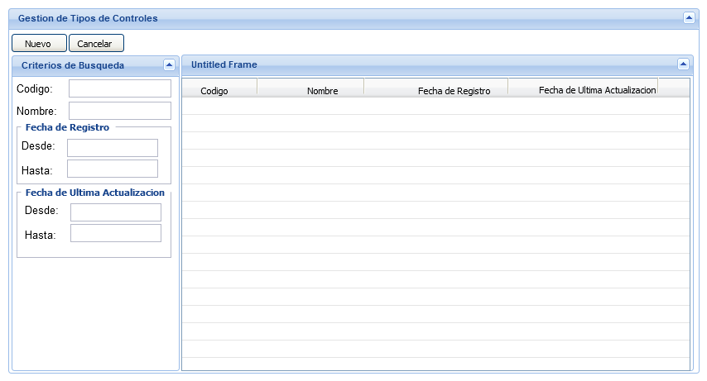

Tablas BD Relacionadas

- Control

## 2.2.- IU0102 – Registro de Tipos de Controles

Diseño:

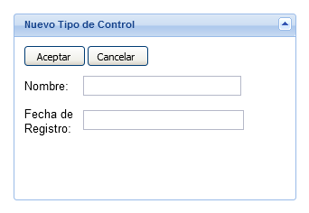

Tablas BD Relacionadas

|  |  |
| --- | --- |
| **Tabla** | **Acción** |
| Control | Create, Read |

**Validaciones a Realizar**

## 2.3.- IU0103 – Modificación de Tipos de Controles

Diseño:

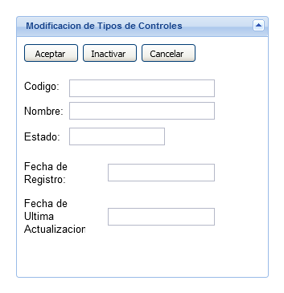

Tablas BD Relacionadas

|  |  |
| --- | --- |
| **Tabla** | **Acción** |
| Control | Update, Read |

## 2.4.- IU0201 – Gestión de Eventos

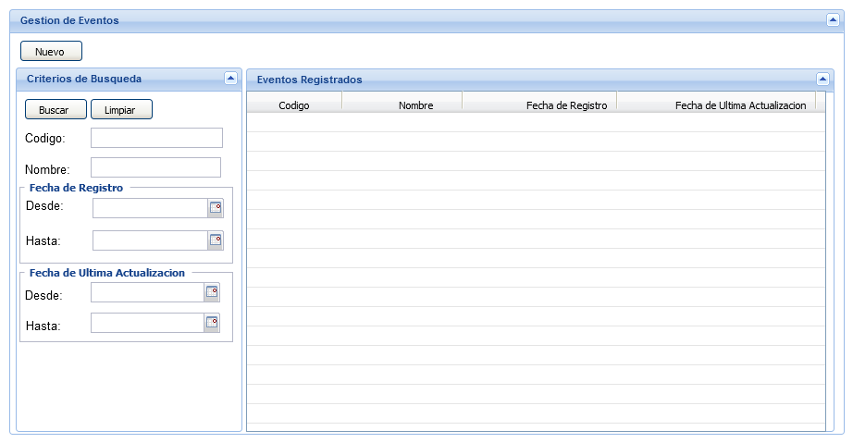

## 2.5.- IU0202 – Registro de Evento

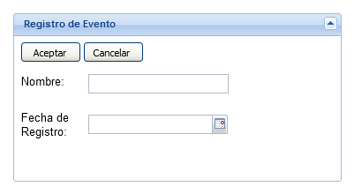

## 2.6.- IU0203 – Modificar Evento

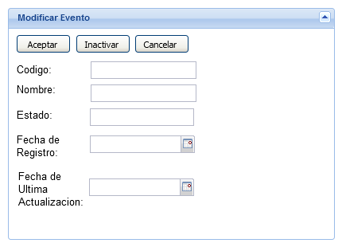

## Gestión de Propiedades

## Registrar Nueva Propiedad

## Modificar Propiedad

## 2.7.- IU0301 – Gestión de Aplicaciones

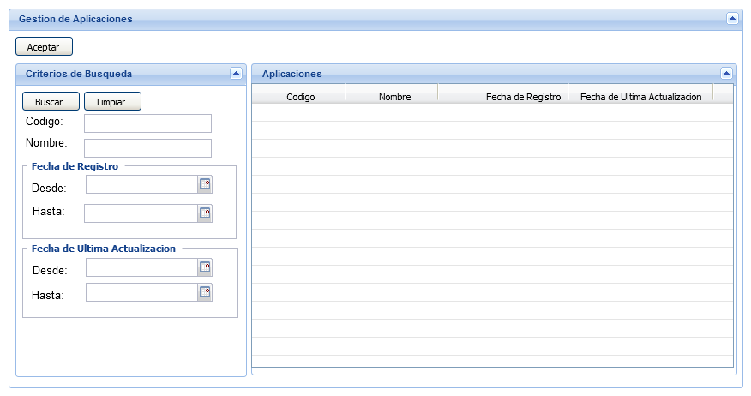

## 2.8.- IU0302 – Registro de Aplicación

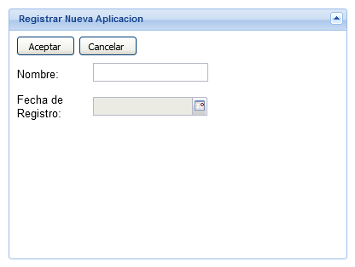

## 2.9.- IU0303 – Modificar Aplicación

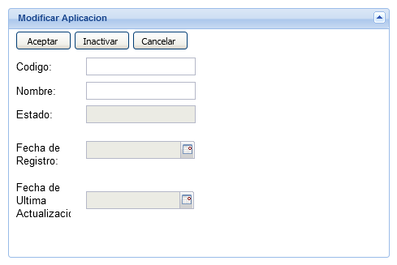

## 2.10.- IU0401 – Gestión de Requerimientos Funcionales

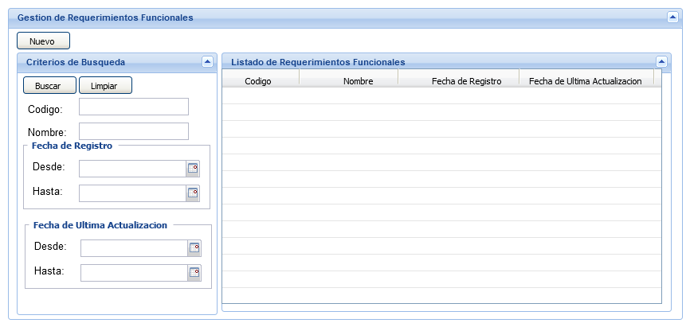

1.- En esta opción se debe permitir Agregar, Insertar e Inactivar un requerimiento funcional.

3.- Cuando se realiza la opción de Insertar, este se debe adicionar por encima de la fila en la cual hizo click.

4.- Tanto el Insertar como el agregar incrementan el correlativo de requerimientos.

5.- El Inactivar cambia de estado al requerimiento funcional, la fila que es inhabilitada debe mostrarse de color rojo suave.

6.- El requerimiento debe estar asociado a un proyecto.

## 2.11.- IU0402 – Registro de Requerimientos Funcionales

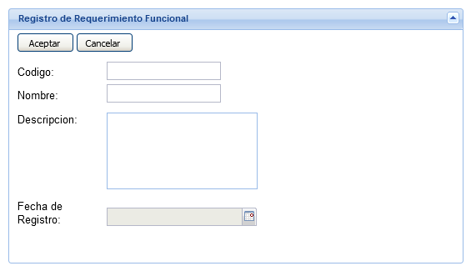

1.- Debe existir 2 Formas de Registrar el Código de un requisito Funcional:

1.- El código que se genere de manera automática.

2.- El código que se genere de manera manual

## 2.12.- IU0403 – Modificar Requerimientos Funcionales

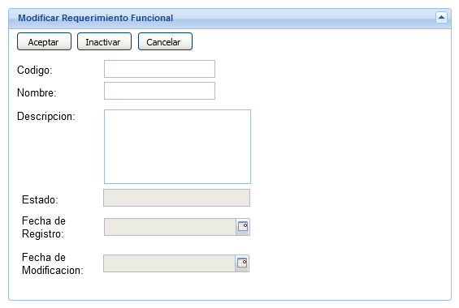

## 2.13.- IU0501 – Gestión de Formatos

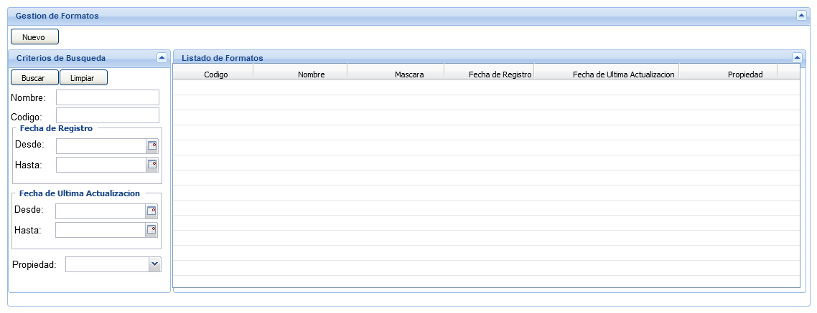

## 2.14.- IU0502 – Registro de Formatos

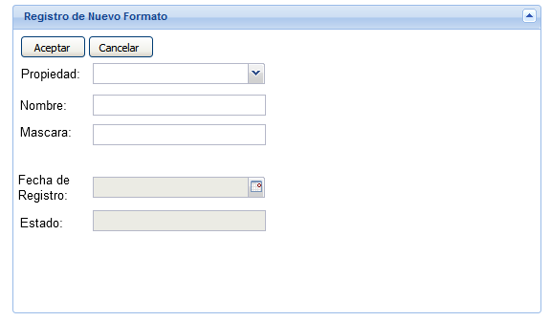

## 2.15.- IU0503 – Modificación de Formatos

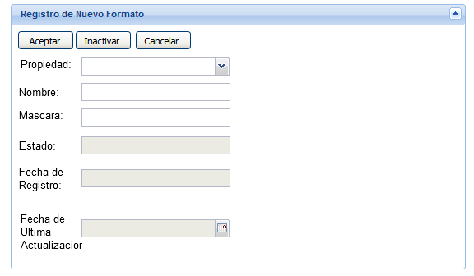

## 2.16.- IU0601 – Gestionar Procesos

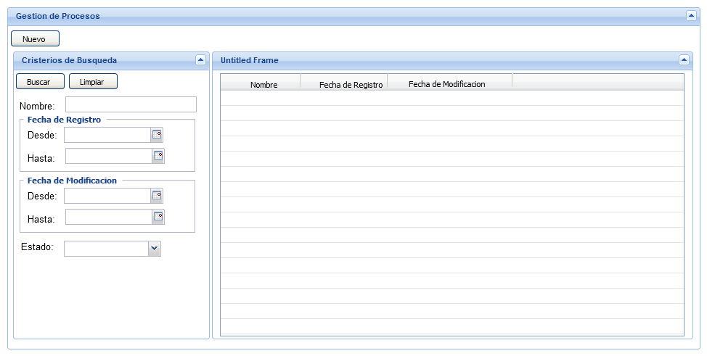

## 2.17.- IU0602 – Registrar Nuevo Proceso

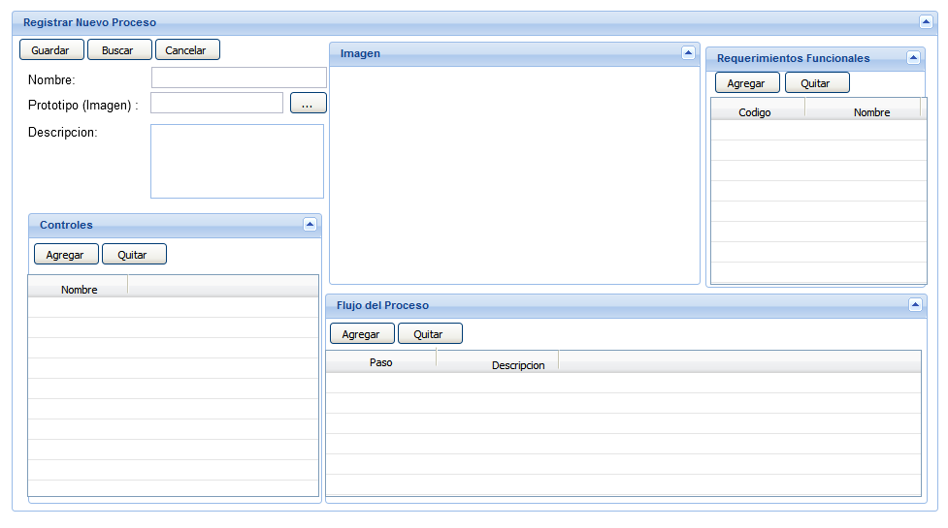

## 2.18.- IU0603 – Modificar Proceso

Redefinir Prototipo.

## 2.18.1.- IU0604 – Agregar Requerimientos Funcionales

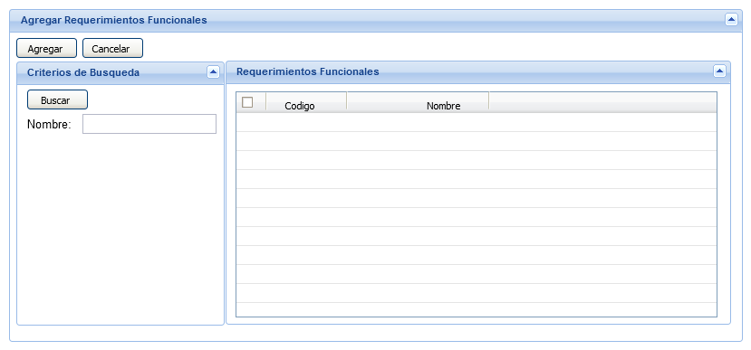

1.- Los requerimientos que se tienen que mostrar son todos aquellos que aún no se han asociado al proceso.

## 2.18.2.- IU0605 – Agregar Controles – Propiedades (Texto – TextArea)

**- Agregar Controles - Propiedades**

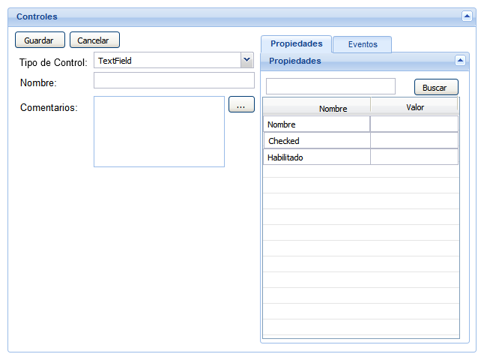

*Funcionamiento:*

* Al Presionar el Botón Guardar, Solo se guardan los datos:
  + Tipo de Control
  + Nombre
  + Comentarios
* Al Costado del Campo comentarios, existe un botón que permite abrir una ventana con editor más grande donde poder registrar mejor los comentarios.
* La Ventana que permite la Edición de los comentarios será redimensionable.
* Al Presionar Aceptar en esta nueva ventana, se cerrará y su contenido se escribirá en la parte inicial.
* Las Propiedades que se han editado serán resaltados en un verde suave.

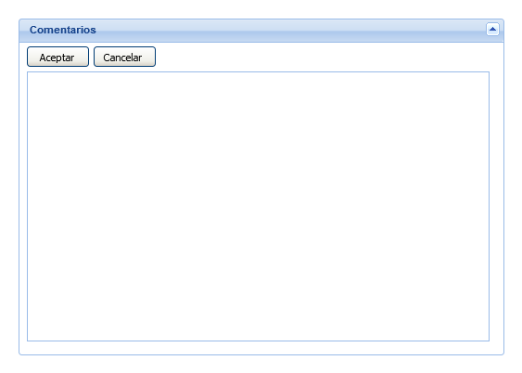

* En la Pestaña de propiedades, los valores de las propiedades se cargan/Actualizan al realizar el cambio del valor del tipo de control.
* Para Editar el Valor de una Propiedad, se presiona dobleclick sobre la misma y se abre la ventana para la edición de propiedades.
* La Ventana no se abrirá, bajo cualquiera de las siguientes circunstancias:
  + Si es que no se ha guardado el control
  + Si es que no están completos los datos
    - Tipo de Control,
    - Nombre

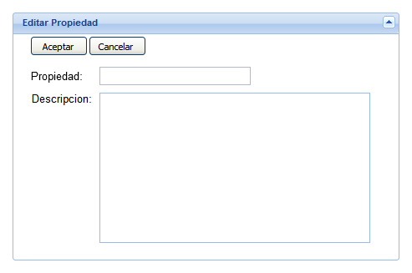

* El Valor de Propiedad lo trae de la ventana Agregar Control
* El Valor descripción lo ingresa el usuario con el valor de la propiedad
* Al Presionar el Botón Aceptar, se realiza el guardado de los valores.
* Las Propiedades que se han editado serán resaltados en un verde suave.

**- Agregar Controles – Eventos**

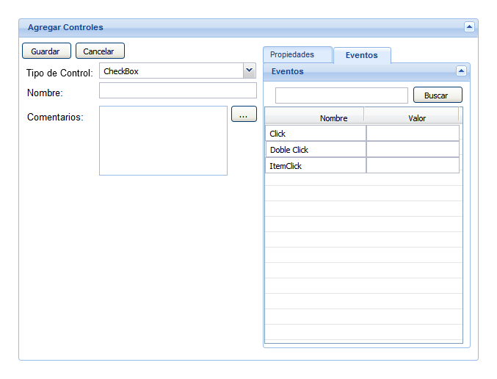

*Funcionamiento*

* En la Pestaña de eventos, los valores de los eventos se cargan/Actualizan al realizar el cambio del valor del tipo de control.
* Para Editar el Valor de una Evento, se presiona dobleclick sobre el mismo y se abre la ventana para la edición de los eventos.
* La Ventana no se abrirá, si es que no se ha guardado el control o si es que no están guardados, los datos Tipo de Control, Nombre y Descripción se encuentran vacíos.

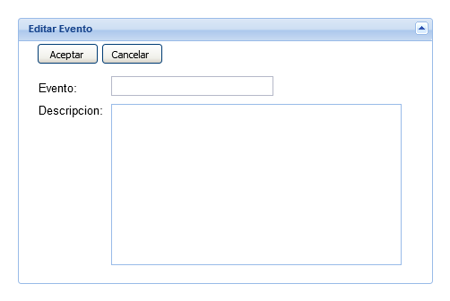

* El Valor de Propiedad lo trae de la ventana Agregar Control
* El Valor descripción lo ingresa el usuario con el valor de la propiedad
* Al Presionar el Botón Aceptar, se realiza el guardado de los valores.

**Modificar Controles asociados a un Proceso**

* El Control de un proceso no se puede editar si es que ya se ha asociado una propiedad o evento.

## 2.18.7.- IU0607 – Agregar Flujos de Sistema

Diseño:

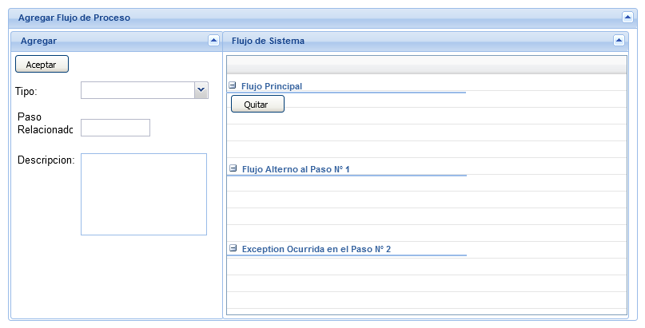

* Los flujos tienen que agruparse bajo el siguiente esquema:
  + Para el Flujo Principal debe decir:
    - **Flujo Principal**
  + Para el Flujo Secundario debe decir:
    - **Flujo Alternativo Nro 1 al paso Nro 2.**
  + Para las excepciones debe decir:
    - **Excepción ocurrida Nro 1 al paso Nro 2.**
* Para el caso de que exista un flujo alternativo para un mismo paso principal debería quedar de la siguiente manera:
  + Casuística:
    - Se desea generar 2 flujos alternativos para el paso Nro 2 del Flujo Principal.
    - Se desea generar 1 flujo alternativo para el paso Nro 3 del Flujo principal.
  + Resultado:
    - Flujo Alternativo Nro 1 al paso Nro 2
    - Flujo Alternativo Nro 2 al paso Nro 2
    - Flujo Alternativo Nro 1 al paso Nro 3
* Para el caso de que exista una excepción para un mismo paso principal debería quedar de la siguiente manera:
  + Casuística:
    - Se desea generar 2 Excepciones para el paso Nro 2 del Flujo Principal.
    - Se desea generar 1 Excepción para el paso Nro 3 del Flujo Principal.
  + Resultado:
    - Excepcion Nro 1 al paso Nro 2 del Flujo principal.
    - Excepcion Nro de 2 al paso Nro 2 del Flujo Principal.
    - Excepcion Nro 1 al Paso Nro 3 del Flujo Principal.
* **Flujos Alternativos:** Casuística Relevante.
  + Si para el proceso y el Numero del Paso de referencia no existe ningún flujo alternativo entonces los valores serán:
    - Numero de Flujo = 1
    - Numero de Paso = 1
  + Si para el proceso y el Numero de Paso de referencia existe algún flujo alternativo entonces los valores serán:
    - Numero de Paso = 1
    - Numero de Flujo = Obtener el ultimo flujo agregado para el paso de referencia y adicionarle 1.
* **Flujos Principales:** Casuística Relevante.
  + **Eliminación de Un paso de un Flujo Principal**
    - **Caso 1:**
      * Si El paso del Flujo principal no está relacionado a una excepción o flujo alternativo solo se elimina el paso del flujo principal.
    - **Caso 2:**
      * Si el paso del Flujo principal está relacionado a una excepción o Flujo alternativo cuando el paso del flujo principal se quiera eliminar deberá solicitar confirmación de eliminación.
      * Si el Usuario confirma la eliminación del paso del flujo principal, también deberán eliminarse los pasos de los flujos alternativos y excepciones relacionadas al paso del flujo principal que se está eliminando.

## 2.19.1.- IU0701 – Configurar Aplicación

Diseño:

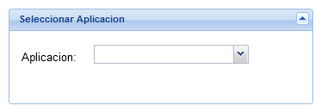

## 2.19.20.- IU0702 – Principal Manager

Diseño:

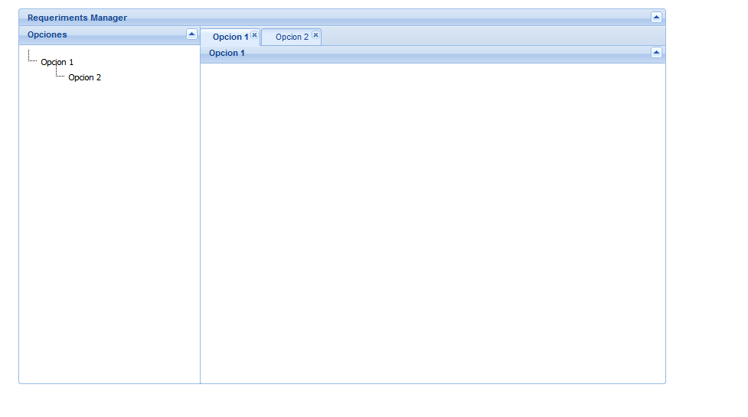

Tablas BD Relacionadas

* SysAplicacion
* SysOpcionesAplicacion

Lista de Opciones de Menú:

* Gestion de Controles
* Gestion de Eventos
* Gestion de Propiedades
* Gestion de Formatos
* Gestion de Aplicaciones
* Gestion de Requerimientos Funcionales
* Gestion de Procesos

# 3.- Carga de Datos Iniciales

|  |
| --- |
| **Carga de Aplicación** |
| insert into sysaplicacion (id,nombre,fechaRegistro) values(1,'Requeriments Manager','2014-03-02'); |
| Carga de Opciones de Aplicación |
| insert into sysopcionaplicacion (id,sysaplicacionid,nombre,fecharegistro) values(1,1,'Gestion de Controles','2014-03-02');  insert into sysopcionaplicacion (id,sysaplicacionid,nombre,fecharegistro) values(2,1,'Gestion de Eventos','2014-03-02');  insert into sysopcionaplicacion (id,sysaplicacionid,nombre,fecharegistro) values(3,1,'Gestion de Propiedades','2014-03-02');  insert into sysopcionaplicacion (id,sysaplicacionid,nombre,fecharegistro) values(4,1,'Gestion de Formatos','2014-03-02');  insert into sysopcionaplicacion (id,sysaplicacionid,nombre,fecharegistro) values(5,1,'Gestion de Aplicaciones','2014-03-02');  insert into sysopcionaplicacion (id,sysaplicacionid,nombre,fecharegistro) values(6,1,'Gestion de Requerimientos Funcionales','2014-03-02');  insert into sysopcionaplicacion (id,sysaplicacionid,nombre,fecharegistro) values(7,1,'Gestion de Procesos','2014-03-02'); |
| Carga de Tipos de estados |
| INSERT INTO TIPOESTADO (id,nombre) values (1,'Estados Generales de Mantenimientos') |
| Carga de Estados |
| INSERT INTO ESTADO (id,tipoestado,nombre,abreviatura) VALUES (0,1,'Inactivo',null);  INSERT INTO ESTADO (id,tipoestado,nombre,abreviatura) VALUES (1,1,'Activo',null); |
|  |